奇安信天擎终端安全系统安装教程

注意：为了防止软件冲突，安装本安全系统前一定要先卸载第三方防病毒及相关软件（如：360杀毒，360安全卫士，腾讯电脑管家等）。
安装步骤如下：
- 打开任意浏览器，在地址栏中输入：http://192.168.198.41:81/
或 奇安信天擎终端安全管理系统
在打开的网页可见：
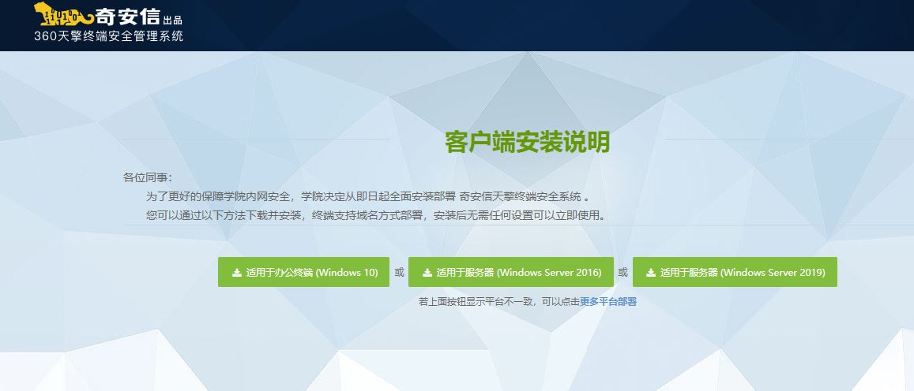
2、办公用户请点选第一项：

服务器用户（教务系统、财务系统、图书管理系统、OA办公系统等）请点选中间项:
3、开始下载软件：
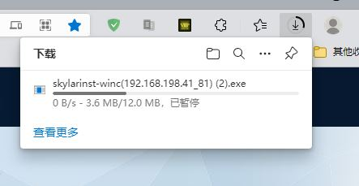
下载完成后，会有一个“终端安全管理系统 - 客户端组件”的应用程序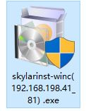。
4、双击打开该应用程序，点击“立即安装”或点击右下角的“自定义安装”，直至安装完成。
安装完成后可在电脑桌面上生成快捷图标。
5、第一次运行“奇安信天擎”会被要求进行“资产自助登记”，*标为必填项目。请按示例填写。
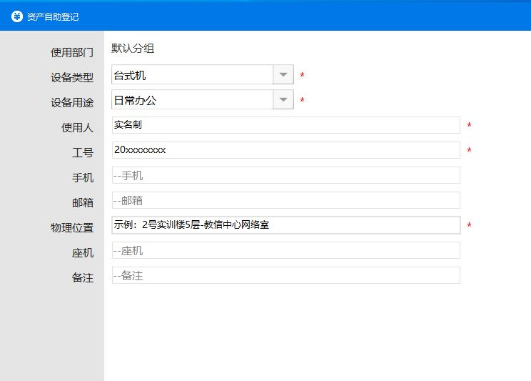
6、结束，请全面扫描并修补漏洞。
谢谢！

教育技术与信息中心网络室 编制

